Новый мини-комбайн для уборки картофеля
Журнал "Тракторы и сельскохозяйственные машины", 2007 год, № 3
УДК 631.356.4-114
Д-р техн. наук Л. М. МАКСИМОВ (Ижевская ГСХА)

Принципиальное отличие предлагаемого устройства (рис. 1) заключается в том, что клубни отделяются от почвы и ботвы в восходящем потоке вороха. Впервые реализован способ отделения клубней от почвы, а не наоборот.

Технологическая схема показана на рис. 2. Почвенный пласт с клубнями и ботвой затягивается в рабочую щель силами трения, возникающими между компонентами вороха и поверхностями основного 1 и клубнепри-емного 2 элеваторов. При этом ворох уплотняется, толщина его уменьшается, мелкие частицы почвы просеиваются, а часть комков разрушается. В кольцевом канале барабана 3 центробежные силы прижимают компоненты вороха к поверхности основного элеватора, что способствует интенсивному отделению мелких примесей.
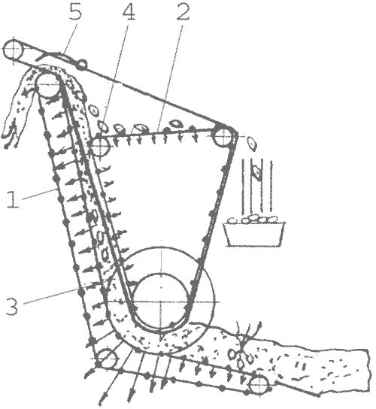
Далее ворох подхватывается двумя параллельными ветвями элеваторов и поднимается вверх. Клубни под действием силы тяжести отрываются от ботвы, мелкие комки почвы выжимаются по сторонам и падают. Затем ботва и растительные остатки, а вместе с ними оставшаяся часть почвы прижимаются к пруткам ботвоотде-ляющими ремнями элеватора 1, поднимаются до верхней точки и выбрасываются назад. При этом большая часть комков при проходе через узкую щель между направляющим валиком 4 и прутками элеватора 1 разрушается. Клубни, освободившись от передней опорной поверхности, скатываются со свободного верхнего наклонного участка элеватора 1 на горизонтальную ветвь элеватора 2 Перебрасывание клубней вместе с ботвой предотвращается щитками 5.

Как видно, большая часть потока почвы выбрасывается назад вместе с ботвой. Влажная глинистая почва прилипает к клубням, в этом случае целесообразна работа комбайна в варианте "копатель — ботвоотделитель -валкователь". Машина всепогодная, что подтвердили испытания после двух недель обильных дождей (влажность почвы 31 %). Конструкция мини-комбайна проста. Он состоит из лемеха, двух элеваторных полотен, пяти ремней ботвоотделителя, механизма привода, смонтированых на раме с двумя опорными колесами. Мини-комбайн в двухрядном варианте снабжен поперечным выгрузным транспортером.

Рис. 2. Технологическая схема

Полевые испытания однорядного мини-комбайна, агрегатированного с трактором МТЗ-80, прошли в 2006 г. в учхозе "Июльское". Влажность почвы (легкий суглинок) составляла 18 и 31 %, рабочая скорость 2,8 км/ч, глубина хода лемехов 16 и 18 см, ширина междурядий 60—70 см. Урожайность картофеля сорта Луговской достигала 18 т/га, средняя масса клубней 96 г. Получена 100 %-ная полнота выкапывания клубней, на поверхности поля оставлено 3 % урожая, поврежденных клубней — не более 6 %.

Макетный образец мини-комбайна для уборки картофеля на малоконтурных участках создан. Для содействия в организации его серийного производства присылайте заявки по адресу: 426069, г. Ижевск, ул. Студенческая, 11. ИжГСХА.
http://www.avtomash.ru/gur/2007/20070306.htm
http://selhoz.spec-server.com/notice/605244_nnn1/Продается%20мини-комбайн%20для%20уборки%20картофеля
